
I samarbete med 

Följ med SPF Klinten till London och ABBA Voyage

25–28 april 2026.



Musicalen ABBA Voyage lockar allt fler svenskar till London och vi hakar på.
Naturligtvis så fyller vi då på med lite extra tid när vi ändå är i världsmetropolen London där allt finns oavsett vad man är intresserad av. Vi har också på denna resa tagit hänsyn till att ni resenärer ofta vill ha lite mer egen tid för att kunna strosa runt styrda av era egna intressen.

Vi tar Pågatåget från Åstorps station på lördagen strax efter 9-tiden, med byte till Öresundståg i Malmö för vidare färd till Kastrup. Resan tar ca 1,5 timme.

Program:

OBS. Ni måste ansöka om ett ”Digitalt inresetillstånd för UK” innan resan.
Lördag 25/4 Utresa till London
Samling på Kastrups flygplats Köpenhamn senast kl. 11.45. Vi flyger med Norwegian sträckan Kastrup-London Gatwick med avgång kl. 13.55. Ankomst Gatwick kl. 14.55 (Engelsk tid – 1 timme bakåt). Passkontroll och vi möter en lokalguide redan på flygplatsen som med buss skall visa oss mera av London under eftermiddagen. Incheckning på Copthorne Tara Kensington Hotel och därefter middag på hotellet.
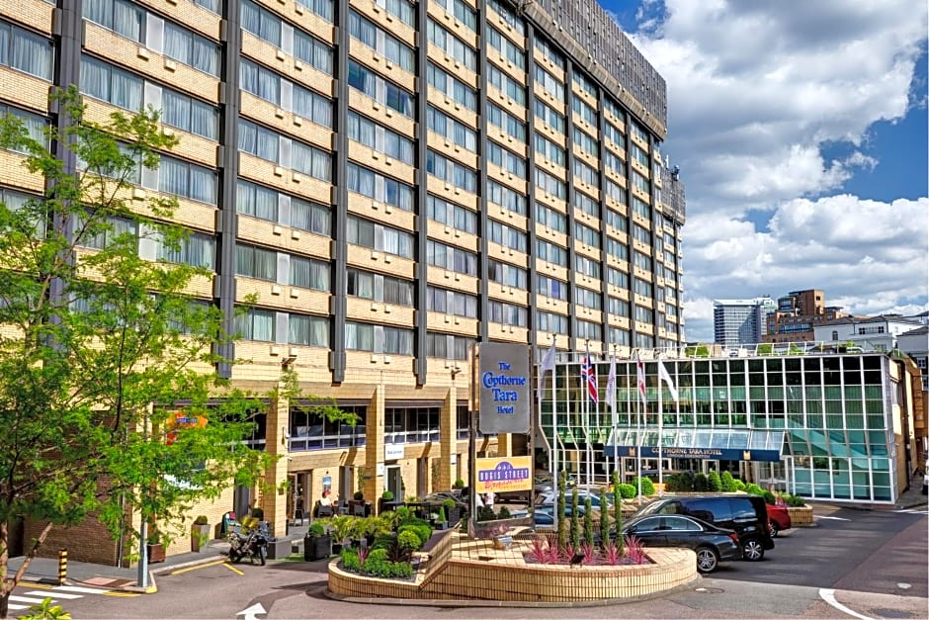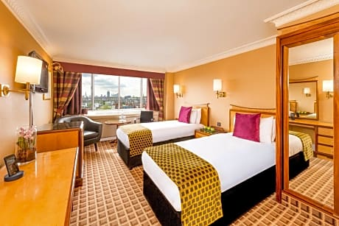
Hotellets hemsida: www.millenniumhotels.com/en/london/copthorne-tara-hotel-london-kensington/#home

Söndag 26/4 ABBA Voyage
Frukost på hotellet. Idag är det London Marathon, mycket av London är avstängt för bil och busstrafik. Men affärer är öppna och längs gatorna kan man beskåda alla som skall springa maraton.
På eftermiddagen samlas vi på hotellet för busstransport mot ABBA arena öster om staden. Kl. 18.00 kör ABBA-tarerna igång sin fantastiska show.
Showen är på 1,5 timme och efter showen åker bussen tillbaka till vårt hotell. Ingen middag ikväll.
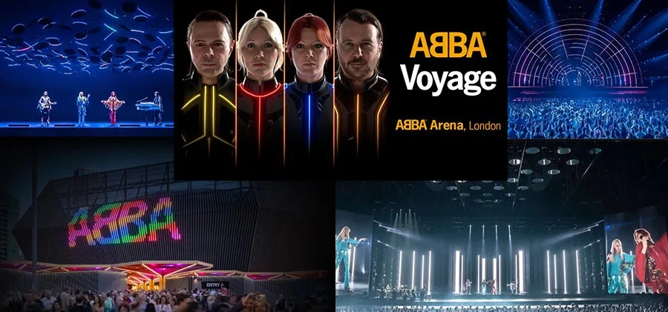
Måndag 27/4 London på egen hand.
Frukost på hotellet. Dagen idag är till eget förfogande i stan. Vad man vill göra är upp till var och en. Bland favoriterna brukar de kända museerna som t ex Tate Gallery, British Museum och Madame Tussauds vaxkabinett vara. Om man inte är höjdrädd rekommenderas en tur med ”London Eye” eller varför inte ett besök i kungafamiljens residens som numera delvis är öppen för allmänheten. Så här års är det underbart att strosa runt t ex i Hyde Park och njuta av de vackra omgivningarna. Alla kända och även okända varumärken finns i London, butiker som Selfridges, Harrods, Harvey Nichols och inte att förglömma världens största leksaksaffär Hamleys gör shoppingen till en upplevelse utöver det vanliga. Vi får inte hellre missa de finns boutiquerna, de prisvärda marknaderna eller det trendiga Notting Hill, inte så värst långt från vårt hotell. Vi samlas på vårt hotell på kvällen för gemensam middag.
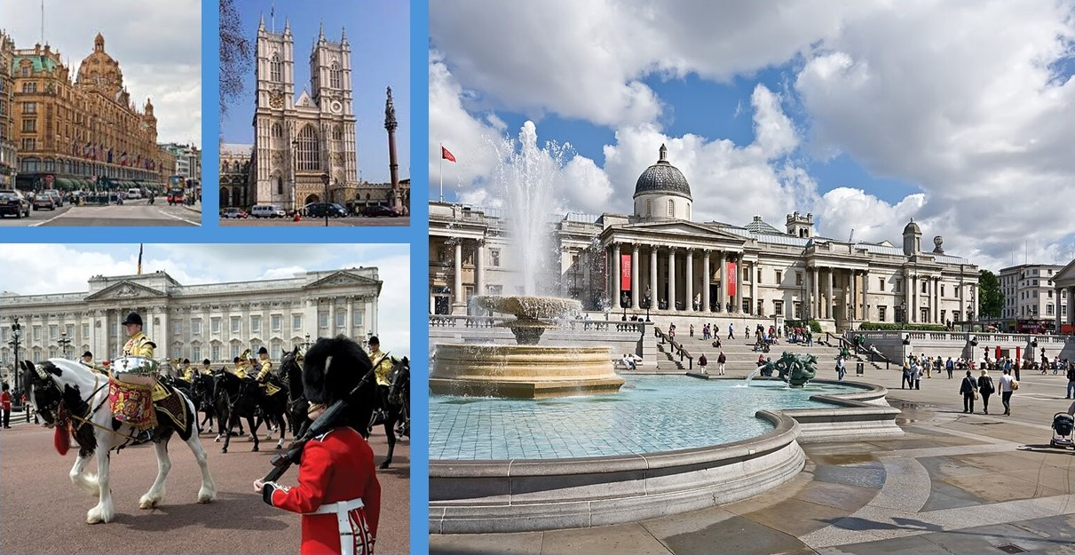
Tisdag 28/4 Hemresa på eftermiddagen
Frukost och vi måste checka ut från hotellet under förmiddagen. Vår buss till flygplatsen avgår från hotellet under tidig eftermiddag. Flyget avgår från Gatwick kl. 17.00 och vi landar på Kastrup kl. 19.55. Efter bagageupphämtning säger vi farväl till alla resenärer som på egen hand tar tåget tillbaka mot sina hemorter i norra Skåne.

PRIS: 11 500 kr i del i dubbelrum.
För de som vill ha enkelrum tillkommer 3 900 kr.

Researrangör:
Komfort Resor i Göteborg, Anders Lien AB, som har ställt lagstadgad resegaranti till Kammarkollegiet. Varje resenär bör ha ordnat försäkringsskydd, till exempel gällande hemförsäkring eller via kontokort där det ingår reseförsäkring.

I priset ingår:
- Flyg Kastrup-London Gatwick t/r 25/4 + 28/4
- 3 nätter i del i dubbelrum på Copthorne Tara Kensington Hotel i London (4****)
- 3 frukostar och 2 middagar på hotellet
- Busstransfer med lokalguide första dagen till London samt rundtur i London med samma guide
- Busstransfer söndag eftermiddag till ABBA arena t/r
- Biljetter (sittplats) till ABBA Voyage kl. 18.00 söndag 26/4
- Busstransfer till flygplatsen 28/4
Reseledare från Komfort Resor (Anders Lien) är med på hela resan

Avbeställningsskydd:
Komfort Resor erbjuder inget avbeställningsskydd. Detta har de allra flesta ändå via sin hemförsäkring eller via sitt bankkort (Visa eller Master Card). Använd ett konto som är knutet till ditt betalkort, så finns ett avbeställningsskydd inkluderat hos de flesta banker.

Totalt har vi 30–40 platser på denna resa. Först till kvarn gäller…
Sista anmälningsdag: 30 november 2025. Därefter i mån av plats

Mer information om resmålet, utflykter, aktiviteter mm kommer att skickas ut under tiden fram till avresan.
Varmt välkomna med er anmälan till en härlig resa till ABBA och metropolen London.
Frågor besvaras av Christina via mejl c.billsten2018@gmail.com
Behöver ni hjälp med visumansökan, hjälper vi till med detta.
Resegruppen i SPF Klinten

Glöm ej giltigt pass och Digitalt inresetillstånd till UK.!

